

Flash Info Service Social

**HANDICAP & EMPLOI**

**SAVIEZ-VOUS QUE 80% DES HANDICAPS SONT INVISIBLES ?  
  
IL N’Y A PAS UN HANDICAP INVISIBLE MAIS DES HANDICAPS INVISIBLES  RENDANT LA VIE AU TRAVAIL DIFFICILE   
(FATIGUE, DOULEURS, ABSENCES…):**

* Handicap mental (déficience intellectuelle…)
* Handicap psychique (dépression, TOC…)
* Maladies invalidantes (diabète, asthme, sclérose en plaque…)
* Troubles musculosquelettiques (lombalgie, tendinite…)
* Troubles DYS
* Handicap sensoriel (auditif, visuel…)



# **FAIRE RECONNAITRE MON HANDICAP POUR FAVORISER MA PRISE EN CHARGE PROFESSIONNELLE LA RECONNAISSANCE QUALITE TRAVAILLEUR HANDICAPE (RQTH)**

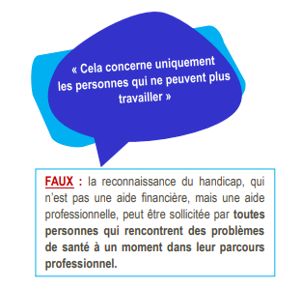 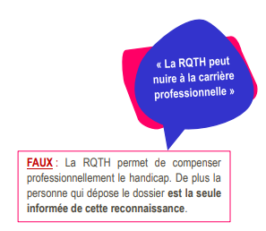

**Informer mon employeur de ma situation permet :**

- D’engager des actions pour faciliter mon travail au quotidien  
- D’éviter d’aggraver mon état de santé

**Pour des mesures concrètes afin de faciliter mon maintien dans l’emploi** :

- Aménagement du poste de travail   
- Aide technique et humaine   
- Accompagnement adapté

Je suis éligible si **je rencontre des difficultés pour exercer mon activité professionnelle**.

Le handicap est caractérisé par la limitation de ma capacité à exercer ma mission.

xxxxx, **Assistante de Service Social intervenant pour entreprise xxxx** est à votre disposition pour vous conseiller, vous informer sur vos droits et vous accompagner dans ces démarches.

**TEL : 0** ou par mail : **prénom.nom@acist.asso.fr**